《数据库原理》课程机试试题

请注意：
- 数据库类型不限；
- 测试完成后，请及时将报告发送到畅课平台。

数据库Borrow_book，包含下面的三张表：
借阅者（借书证号，姓名，性别，联系电话）
Readers（Rno，Rname, Gender, TelNo）
图书（图书编号，书名，出版社名，出版日期）
Books(Bno, Bname, PubName, PubDate)
借阅（借书证号，图书编号，借书日期，还书日期）
Borrow(Rno, Bno, Bdate, RDate)

- 创建数据库Borrow_book。（附截图）
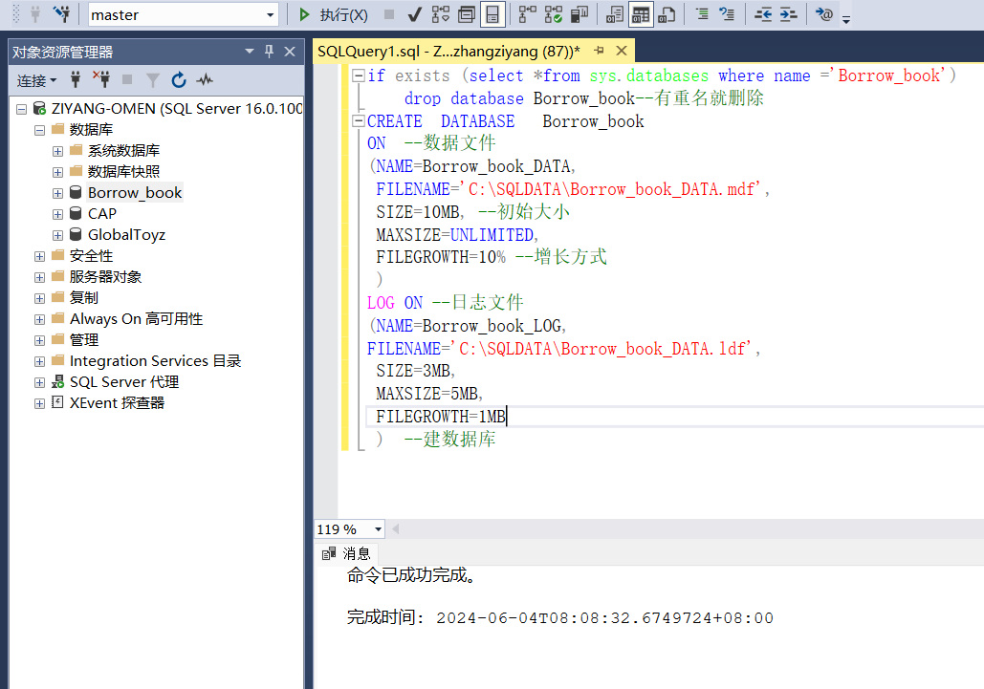

- 基于以上描述，创建借阅者表Readers_×××、图书表Books_×××和借阅表Borrow_×××，×××为表的创建者的学号。其中借阅者的性别取值只能为“男”或者“女”，在表上定义必要的主、外键。(附SQL语句)
use Borrow_book
CREATE TABLE Readers_123456 (
Rno CHAR(10) PRIMARY KEY, -- 借书证号，设为主键
Rname VARCHAR(50) NOT NULL,
Gender CHAR(2) CHECK (Gender IN ('男', '女')), -- 性别，只能为“男”或“女”
TelNo VARCHAR(15) -- 联系电话
);

CREATE TABLE Books_123456 (
Bno CHAR(10) PRIMARY KEY,
Bname VARCHAR(100) NOT NULL,
PubName VARCHAR(100) NOT NULL,
PubDate DATE
);

CREATE TABLE Borrow_123456 (
Rno CHAR(10),
Bno CHAR(10),
Bdate DATE NOT NULL,
RDate DATE,
PRIMARY KEY (Rno, Bno, Bdate),
FOREIGN KEY (Rno) REFERENCES Readers_123456(Rno), -- 外键，引用Readers_123456表的Rno
FOREIGN KEY (Bno) REFERENCES Books_123456(Bno) -- 外键，引用Books_123456表的Bno
);

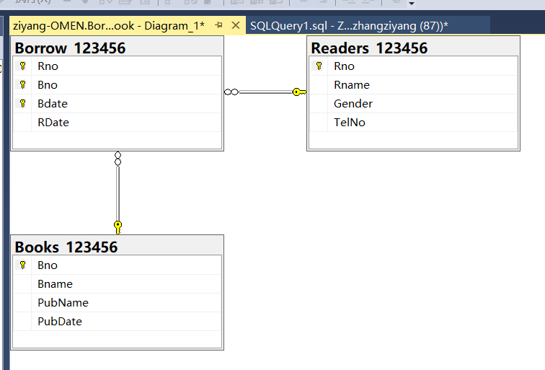
- 创建数据库表关系图。（附表关系图的截图）

- 写一段代码，在表Readers_×××中自动产生50条记录，其中男性借阅者约占60%。(附代码)
go
CREATE PROCEDURE InsertRandomReaders_123456
AS
BEGIN
DECLARE @i INT = 0;
DECLARE @gender CHAR(2);
DECLARE @rno CHAR(10);
DECLARE @rname VARCHAR(50);
DECLARE @telno VARCHAR(15);

WHILE @i < 50
BEGIN
-- 生成随机的借书证号
SET @rno = RIGHT('0000000000' + CAST(ABS(CHECKSUM(NEWID())) % 1000000 AS VARCHAR), 10);

-- 生成随机的姓名
SET @rname = 'Name' + RIGHT('0000' + CAST(ABS(CHECKSUM(NEWID())) % 1000 AS VARCHAR), 4);

-- 随机生成性别，男性约占60%
IF RAND() < 0.6
SET @gender = '男';
ELSE
SET @gender = '女';

-- 生成随机的联系电话
SET @telno = '13' + RIGHT('00000000' + CAST(ABS(CHECKSUM(NEWID())) % 100000000 AS VARCHAR), 8);

-- 插入生成的记录
INSERT INTO Readers_123456 (Rno, Rname, Gender, TelNo)
VALUES (@rno, @rname, @gender, @telno);

SET @i = @i + 1;
END
END;

INSERT INTO Readers_123456 (Rno, Rname, Gender, TelNo)
VALUES ('33','小细节','男','225');

exec InsertRandomReaders_123456
- 在图书表Books_×××上定义一个触发器，当向表中新增一条记录时，随机在借阅表Borrow_×××中为10到15个借阅者生成对该本书的借阅记录，注意还书日期要在借书日期之后。(附代码)
go
-- 创建触发器
CREATE TRIGGER trg_AfterInsertBooks
ON Books_123456
AFTER INSERT
AS
BEGIN
DECLARE @Bno CHAR(10);
DECLARE @BorrowCount INT;
DECLARE @i INT;
DECLARE @Rno CHAR(10);
DECLARE @Bdate DATE;
DECLARE @RDate DATE;

-- 获取新插入的图书编号
SELECT @Bno = Bno FROM inserted;

-- 随机生成借阅者数量，介于10到15之间
SET @BorrowCount = 10 + ABS(CHECKSUM(NEWID()) % 6);

SET @i = 0;
WHILE @i < @BorrowCount
BEGIN
-- 随机选择一个借阅者
SELECT TOP 1 @Rno = Rno FROM Readers_123456 ORDER BY NEWID();

-- 生成随机的借书日期
SET @Bdate = DATEADD(DAY, -ABS(CHECKSUM(NEWID()) % 365), GETDATE());

-- 生成随机的还书日期，确保还书日期在借书日期之后
SET @RDate = DATEADD(DAY, ABS(CHECKSUM(NEWID()) % 30) + 1, @Bdate);

-- 插入借阅记录
INSERT INTO Borrow_123456 (Rno, Bno, Bdate, RDate)
VALUES (@Rno, @Bno, @Bdate, @RDate);

SET @i = @i + 1;
END
END;

- 用Insert语句向表Books_×××中增加3条记录，书名分别为“操作系统”、“数据库原理”、“编译原理”。查询借阅者表Readers_×××、图书表Books_×××和借阅表Borrow_×××的所有记录。（附SQL语句和查询结果的截图)
-- 插入3条图书记录
INSERT INTO Books_123456 (Bno, Bname, PubName, PubDate) VALUES
('0000000001', '操作系统', '出版社A', '2020-01-01'),
('0000000002', '数据库原理', '出版社B', '2021-02-15'),
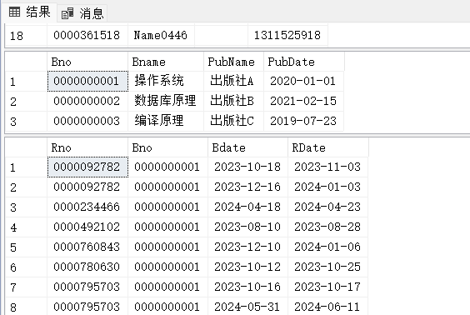
('0000000003', '编译原理', '出版社C', '2019-07-23');

-- 查询 Readers_123456 表的所有记录
SELECT * FROM Readers_123456;

-- 查询 Books_123456 表的所有记录
SELECT * FROM Books_123456;

-- 查询 Borrow_123456 表的所有记录
SELECT * FROM Borrow_123456;

- 基于表Readers_×××、Books_×××和Borrow_×××创建一个视图rbb_view_×××，视图中的列包括每条借阅记录对应的借书证号、借阅者姓名、图书编号、图书名称、借书日期、还书日期。(附SQL语句)
go
-- 创建视图 rbb_view_123456
CREATE VIEW rbb_view_123456 AS
SELECT
b.Rno,
r.Rname,
b.Bno,
bk.Bname,
b.Bdate,
b.RDate
FROM
Borrow_123456 b
JOIN
Readers_123456 r ON b.Rno = r.Rno
JOIN
Books_123456 bk ON b.Bno = bk.Bno;
go
-- 查询视图 rbb_view_123456 的所有记录
SELECT * FROM rbb_view_123456;

- 用SQL语句完成下列查询（附SQL语句和查询结果的截图）：
- 基于基本表，查询借阅了“操作系统”，但是没有借阅“数据库原理”的借阅者的借书证号。
SELECT Rno
FROM Borrow_123456
WHERE Bno = (
SELECT Bno
FROM Books_123456
WHERE Bname = '操作系统'
)
AND Rno NOT IN (
SELECT Rno
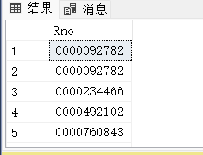
FROM Borrow_123456
WHERE Bno = (
SELECT Bno
FROM Books_123456
WHERE Bname = '数据库原理'
)
);

- 基于基本表，查询借阅人数最多的图书的编号和书名。
-- 查询借阅人数最多的图书的编号和书名
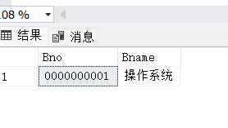
SELECT TOP 1 B.Bno, B.Bname
FROM Borrow_123456 BR
JOIN Books_123456 B ON BR.Bno = B.Bno
GROUP BY B.Bno, B.Bname
ORDER BY COUNT(BR.Rno) DESC;

- 基于基本表，查询既没有借阅过“编译原理”，又没有借阅过“操作系统”的借阅者的姓名。

SELECT R.Rname
FROM Readers_123456 R
WHERE R.Rno NOT IN (
SELECT Rno
FROM Borrow_123456
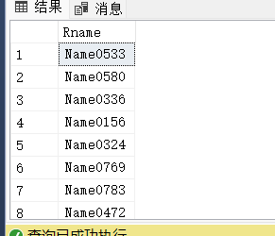
WHERE Bno IN (
SELECT Bno
FROM Books_123456
WHERE Bname IN ('编译原理', '操作系统')
)
);

4）基于视图rbb_view_×××，查询所有图书的编号、名称和平均借阅天数。
go
-- 创建视图 rbb_view_123456
CREATE VIEW rbb_view_123456 AS
SELECT
b.Rno,
r.Rname,
b.Bno,
bk.Bname,
b.Bdate,
b.RDate
FROM
Borrow_123456 b
JOIN
Readers_123456 r ON b.Rno = r.Rno
JOIN
Books_123456 bk ON b.Bno = bk.Bno;
go
-- 查询视图 rbb_view_123456 的所有记录
SELECT * FROM rbb_view_123456;
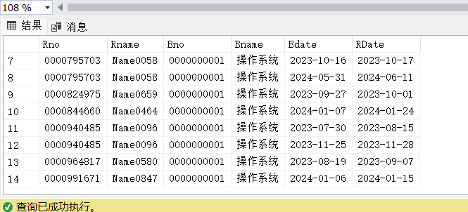

9、创建一个存储过程sp_query_×××，这个过程用借阅者的借书证号作为参数，以下列格式显示该借阅者的借阅记录。以某借书证号为例，调用该存储过程。(附代码和执行结果的截图)
借书证号 XXX 姓名 XXX
图书编号XXX 图书名称XXX 借书日期XXX 还书日期
图书编号XXX 图书名称XXX 借书日期XXX 还书日期
go
CREATE PROCEDURE sp_query_1234567
@Rno CHAR(10) -- 参数：借书证号
AS
BEGIN
DECLARE @Rname VARCHAR(50);

-- 获取借阅者的姓名
SELECT @Rname = Rname
FROM Readers_123456
WHERE Rno = @Rno;

-- 打印借阅者信息
PRINT '借书证号: ' + @Rno + ' 姓名: ' + @Rname;

-- 查询借阅记录
DECLARE @BorrowRecords CURSOR;
DECLARE @Bno CHAR(10), @Bname VARCHAR(100), @Bdate DATE, @RDate DATE;

SET @BorrowRecords = CURSOR FOR
SELECT
b.Bno,
bk.Bname,
b.Bdate,
b.RDate
FROM Borrow_123456 b
JOIN Books_123456 bk ON b.Bno = bk.Bno
WHERE b.Rno = @Rno;

OPEN @BorrowRecords;

FETCH NEXT FROM @BorrowRecords INTO @Bno, @Bname, @Bdate, @RDate;

WHILE @@FETCH_STATUS = 0
BEGIN
PRINT '图书编号: ' + @Bno + ' 图书名称: ' + @Bname + ' 借书日期: ' + CONVERT(VARCHAR, @Bdate, 120) + ' 还书日期: ' + ISNULL(CONVERT(VARCHAR, @RDate, 120), '未还');
FETCH NEXT FROM @BorrowRecords INTO @Bno, @Bname, @Bdate, @RDate;
END;

CLOSE @BorrowRecords;
DEALLOCATE @BorrowRecords;
END;

exec sp_query_1234567 '0000092782'
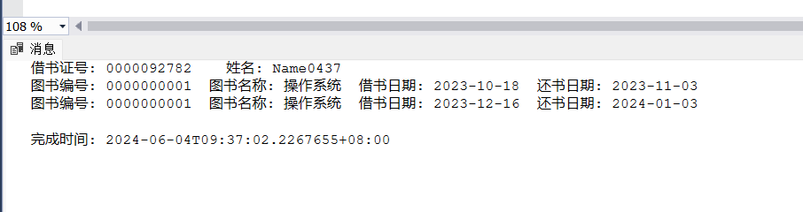
10（*）、假如图书馆中对同一本书可能购买多个复本，此外还需要保存图书的作者信息（每本图书可能有多位作者），而同一位借阅者对同一本书也可以多次借阅。针对以上需求，你认为应该如何修改表的设计？

Readers_123456保持不变，Books_123456增加一个图书复本表，用于记录每本书的不同复本。作者表记录作者信息，图书-作者关系表用来记录图书和作者的对应关系，借阅表记录借阅者对图书复本的借阅信息，同时允许同一借阅者对同一本书多次借阅。

